教学辅助平台

软件需求规约

版本 <1.0>

修订历史记录

|  |  |  |  |
| --- | --- | --- | --- |
| **日期** | **版本** | **说明** | **作者** |
| 20/10/2022 | 1.0 | 首次编写项目需求规约 | 陈俊咏 |
| 28/10/2022 | 1.1 | 添加用例图与用例规约 | 陈浩 |
| 29/10/2022 | 1.2 | 添加界面原型 | 李耀 |
|  |  |  |  |

目录

1. 简介 4

1.1 目的 4

1.2 定义、首字母缩写词和缩略语 4

1.3 参考资料 4

2. 整体说明 4

2.1 产品总体效果 4

2.2 产品功能 4

2.3 用户特征 5

2.4 约束 5

2.5 假设与依赖关系 5

3. 功能需求 6

3.1 <Use case 图> 6

3.2 <Use case1 规约> 6

3.3 <Use case2 规约> 7

3.4 <Use case3 规约> 8

4. 非功能需求 8

4.1 易用性 8

4.2 可靠性 9

4.3 性能 9

4.4 可支持性 9

4.5 设计约束 9

5. 其它产品需求 9

5.1 联机用户文档和联机帮助的需求 9

5.2 接口需求 10

5.2.1 用户界面 10

5.2.2 硬件接口 13

5.2.3 软件接口 13

5.2.4 通信接口 13

软件需求规约 (简化版)

# 简介

## 目的

本节描述软件产品需求规格说明书（SRS）的目的是：

(1)对本系统所有需求进行统合及概括，定义软件总体要求，作为用户和软件开发人员之间相互了解的基础；

(2)提供功能需求、非功能需求、性能要求、设计约束、初步设计和对用户影响的信息，作为软件人员进行软件结构设计和编码的基础；

(3) 作为软件总体测试的依据。

## 定义、首字母缩写词和缩略语

OCR：optical character recognition，光学字符识别，即对文本资料进行扫描，然后对图像文件进行分析处理，获取文字及版面信息的过程；

管理员：即对系统进行管理的用户，具有用户管理、题解管理的权限；

学生：本系统基本用户之一，具有上传题解、使用OCR的权限；

教师：本系统基本用户之一，具有题解管理、使用OCR的权限；

Md：Markdown，一种标记语言

## 参考资料

(1)《软件工程原理》，沈备军等编著，高等教育出版社

(2)《[软件需求工程：原理和方法](http://product.dangdang.com/product.aspx?product_id=20301482&ref=search-1-pub" \t "_blank)》,[金芝](http://search.dangdang.com/search_pub.php?key=&key2=金芝&category=01)等编著，[科学出版社](http://search.dangdang.com/search_pub.php?key=&key3=科学出版社&category=01)

(3)《软件工程基础》，赵一丁等编著，北京邮电大学出版社

# 整体说明

## 产品总体效果

本项目以教学辅助系统为基础平台，结合教学辅助系统的设计，从而构建一个可以适用于文本与公式识别、能够实现权限管理的“算法教学辅助平台”，最终实现对后续应用的算法课程的稳定支持。本项目软件还可以向其他不同的课程进行扩展，帮助教师完成教学发展培训，协助教师建设新课程，并最终形成集成多门学科的教学辅助系统。

## 产品功能

本项目主要包含以下功能：

(1)OCR，即对纸质文本的识别与转换；

(2)题库管理，即对课程题目的管理，包括增加、删除、评论和收藏；

(3)用户管理，即对用户的增删改；

(4)权限管理，即对用户权限做划分。

## 用户特征

运维人员：具备编程能力，了解系统架构，能够在后续对系统进行维护；

系统管理员：对计算机能熟练使用，计算机水平好，文化程度高，能胜任系统管理工作；

教师：对计算机能熟练使用，有其他教学辅助平台的使用经验，能够较准确地向管理员描述需求；

学生：对计算机能熟练使用。

## 约束

开发期限：2023年1月13日前完成；

硬件限制：硬设备有部分配置比较低，完成本需求说明中的功能和性能要求没有问题；

编程语言：Python，CSS，HTML，JavaScript；

通信协议：TCP/IP；

安全和保密要求：权限管理；

功能要求：必须实现OCR功能和课程模板功能；

开发过程中须遵守的标准：编码规范采用Google Python风格指南、Google JavaScript风格指南的编码规范进行编码。

## 假设与依赖关系

基于以下理由选择mathpix的OCR模块作为我们OCR功能的开发起点：

（1）暂未发现其他更适合我们目标的能调用的接口；

（2）应当充分利用已开发的功能模块，减少本团队的重复工作。

# 功能需求

## <Use case 图>

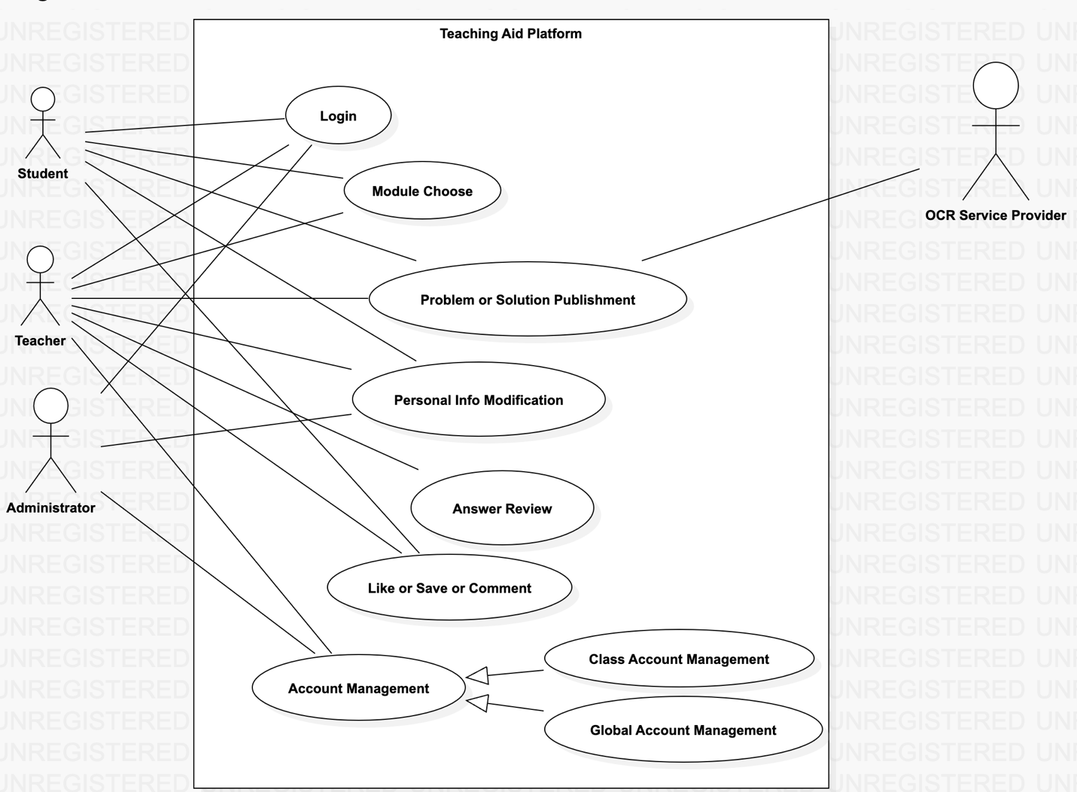

图3-1 Use case图

本系统用例图如图3-1所示，本系统主要有3个actor：管理员、教师、学生。其中，管理员，即对系统进行管理的用户，具有个人信息修改、账号管理、模板管理的权限；学生，本系统基本用户之一，具有模板选择、题目题解发布、个人信息修改、点赞评论收藏的权限；教师，本系统基本用户之一，具有模板选择、题目题解发布、题目答案审核、个人信息修改、点赞评论收藏的权限。

本系统中的用例中模板选择功能是用户可以选择向不同课程扩展的教学辅助平台；题目题解发布，归属于题解模块，是指可以发布题目的题解，由于题解不一定能保证正确性，所以将其与题目答案审核功能做区分；题目审核是由教师主导的，主要就是教师审核学生发布的题目题解，然后将正确的题解做标记并置顶发布；模板管理则是由管理员主导的，主要实现不同课程的教学辅助平台的迁移，由教师向管理员提出申请，然后管理员可通过模板模块快速生成可用于新课程的教学辅助平台。

## <Use case1 规约>

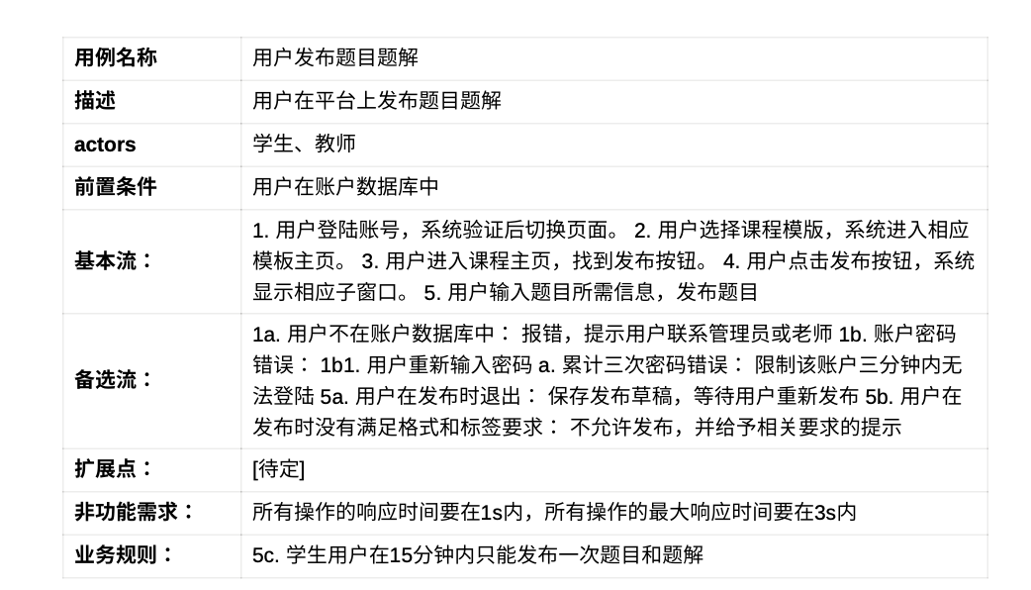

## <Use case2 规约>

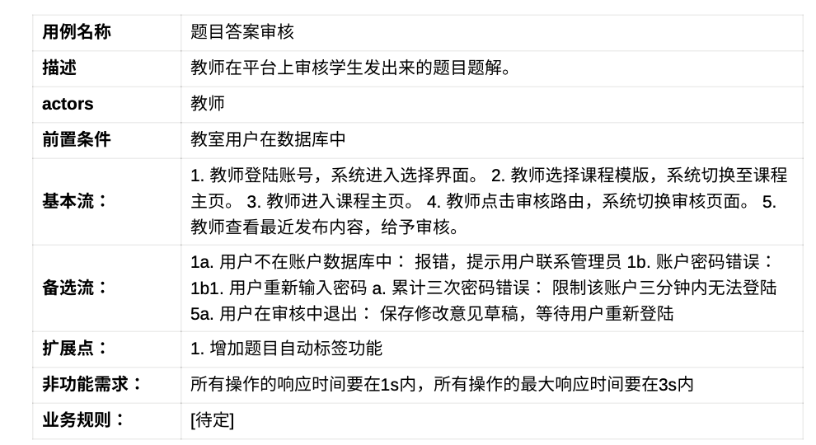

## <Use case3 规约>



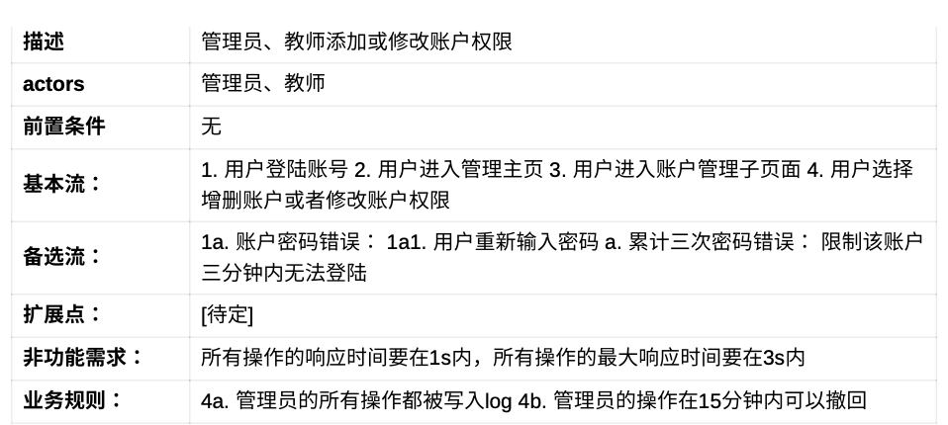

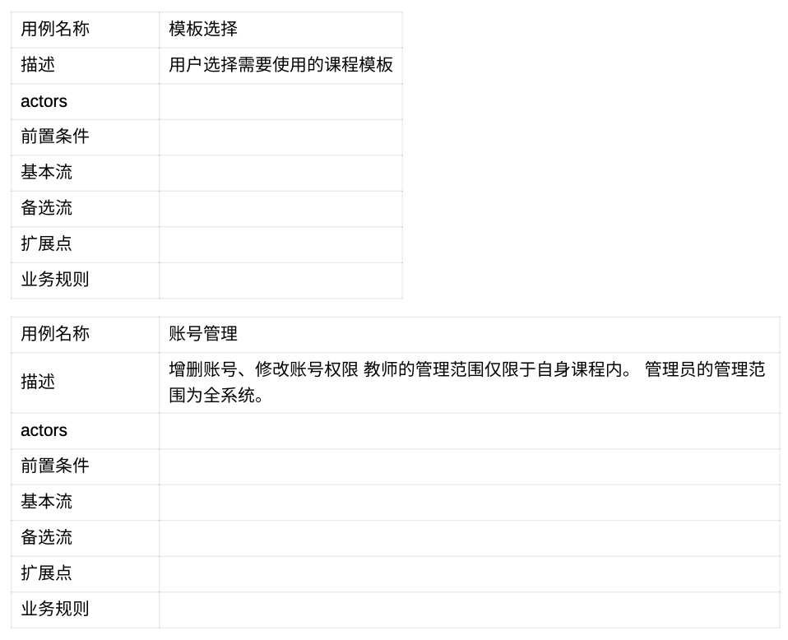



# 非功能需求

## 易用性

普通用户所需的培训时间为1小时，高级用户的培训时间为20分钟；

用户应在平均2-3分钟内完成文件识别操作，应在平均5分钟内完成题解上传操作；

系统应提供操作说明文档。

## 可靠性

本系统可用时间百分比应达到99%；

本系统平均故障间隔时间应大于1个月；

本系统平均修复时间应小于6小时；

本系统精确度要求OCR模块的识别精确度达到90%；

本系统OCR功能点的错误应小于3个，Md文档上传功能点的错误应小于2个，模块功能点的错误应小于5个；

本系统的严重错误数应小于3个，大错误数应小于10个，小错误数应小于20个，此处严重错误指完全不能使用系统的题解管理功能、OCR功能或模板功能，大错误指系统部分页面无法访问或部分功能的子功能无法正确执行，小错误指系统中OCR功能、Md文档上传功能等的数据存取或页面部分模块显示出现异常。

## 性能

本系统页面的载入和显示的平均响应时间应在2秒之内，最长响应时间应小于5秒；本系统OCR模块的识别的平均响应时间应在5秒之内，最长响应时间应小于10秒；

本系统每秒处理的请求数为100；

本系统数据库应支持数据存储200GB，且每年按30%的速度递增；

本系统可支持100个并发用户；

本系统的网络带宽为30MBbps，服务器内存为32G。

## 可支持性

本系统编程符合Google Python风格指南、Google JavaScript风格指南的编码规范

## 设计约束

本系统的开发应于2023年1月13日前完成；

本系统应实现用户的权限管理；

# 其它产品需求

## 联机用户文档和联机帮助的需求

[如果存在对联机用户文档、帮助系统、关于声明的帮助等的需求，请在此说明。]

## 接口需求

### 用户界面

登录界面：登录用户分为学生、老师和管理员三种。 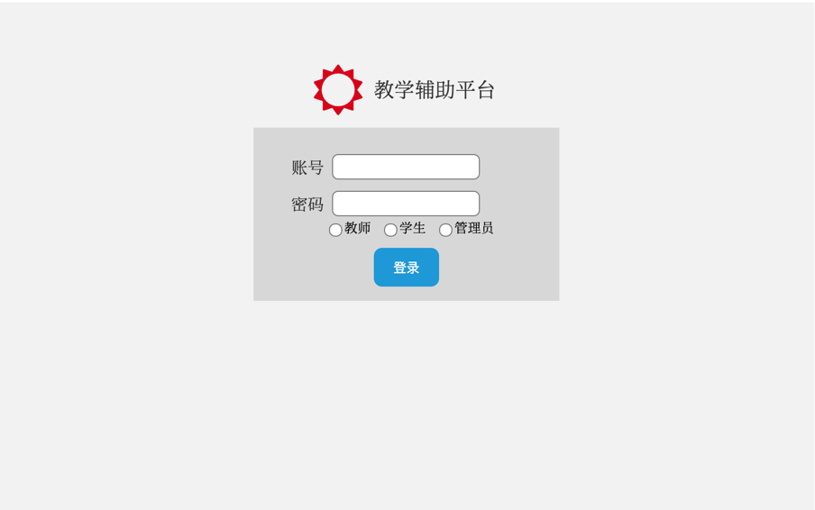

主页面：主要展示题目列表。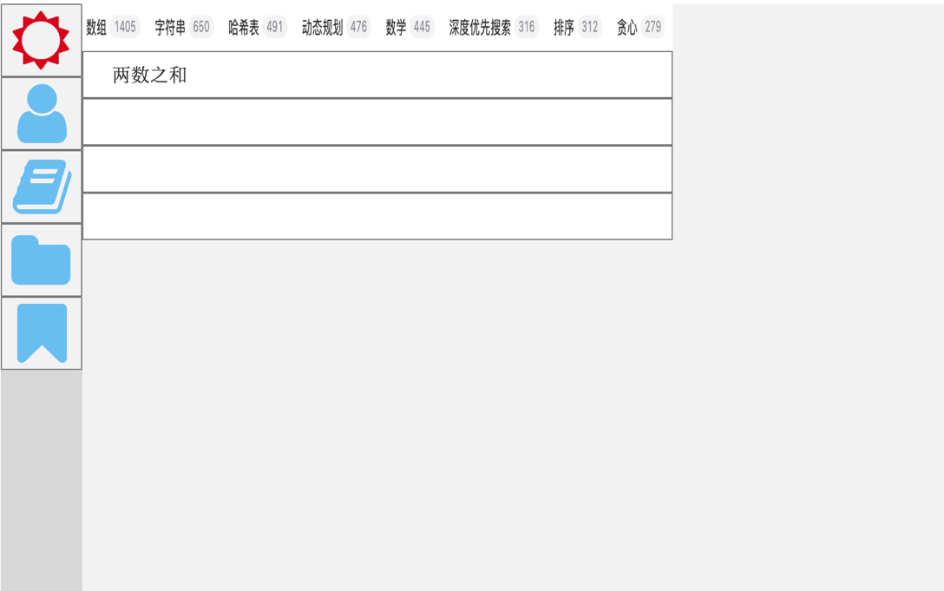

题目详情页面：显示题目的主要内容等信息。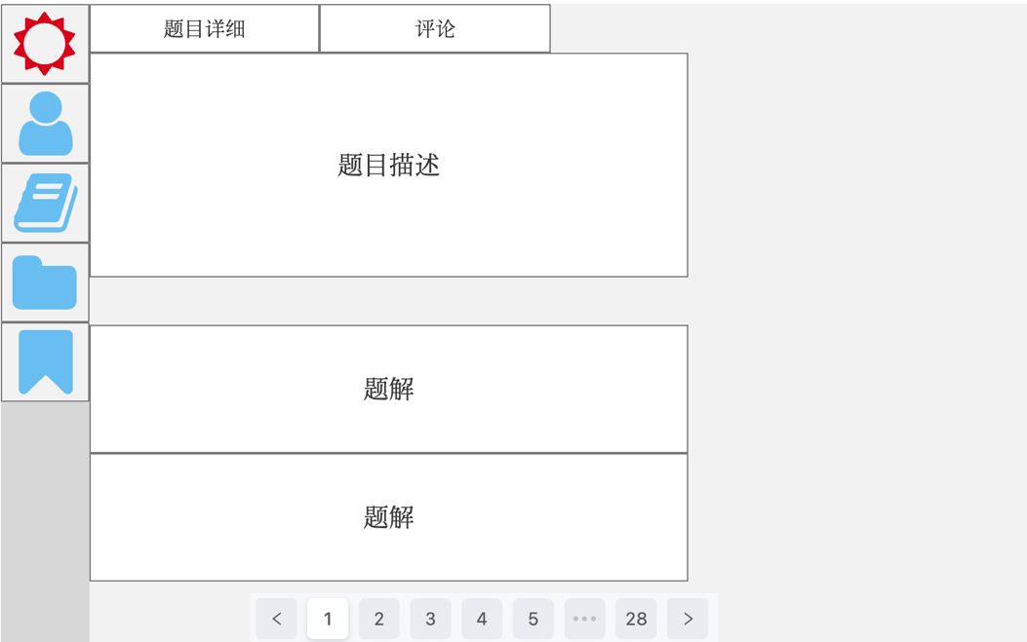

题解详情页面：显示上传题解的详细内容。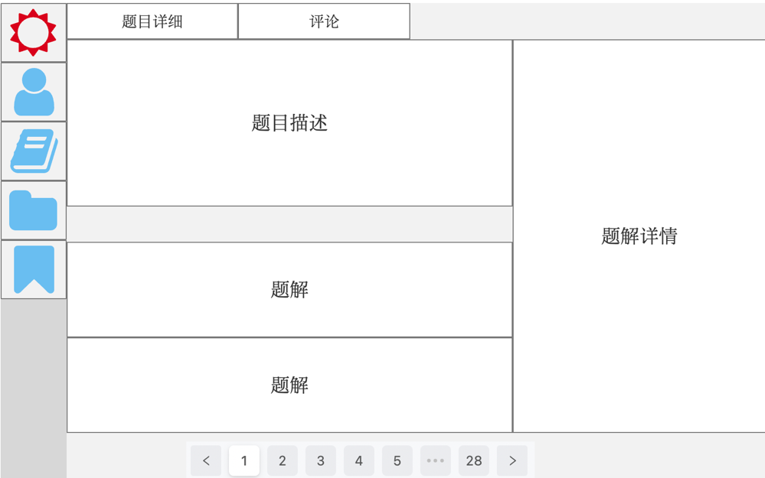

上传题目页面：上传题目图片并进行OCR识别。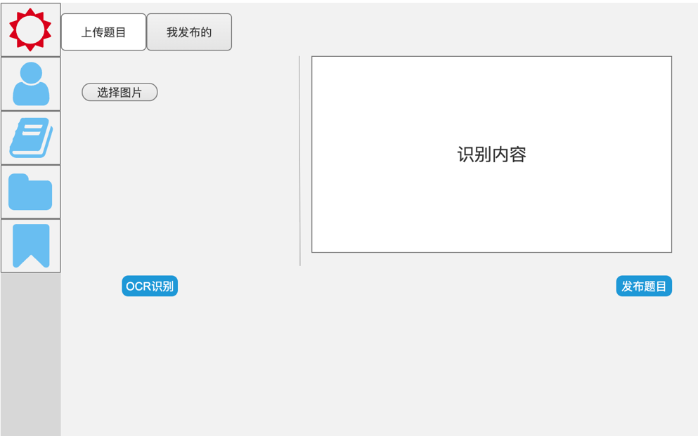

个人中心页面：展示个人基本信息。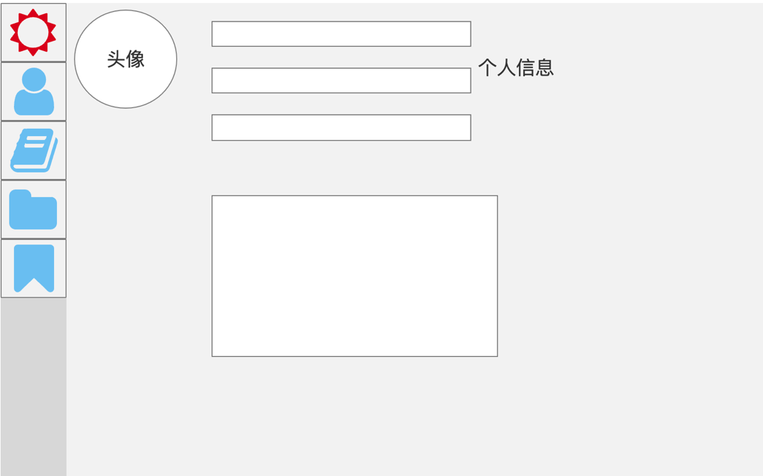

账号管理页面：管理某个课程下面的账号列表。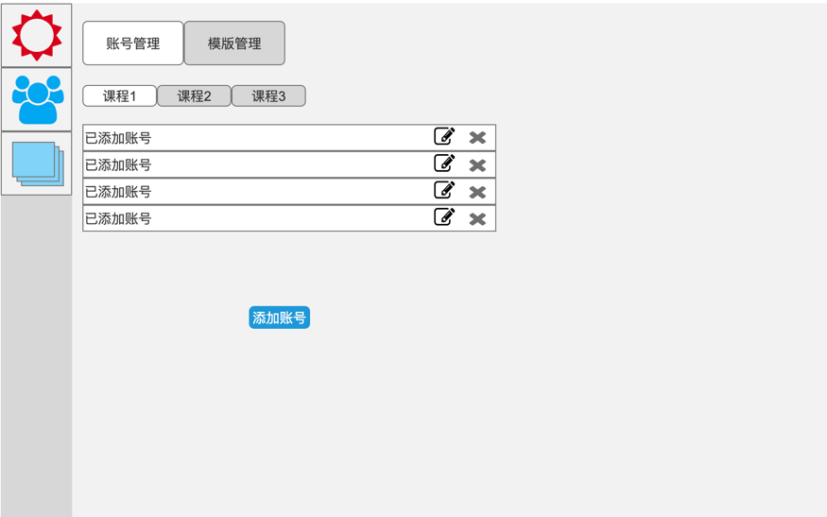

课程模版管理页面：增删查改课程模版页面。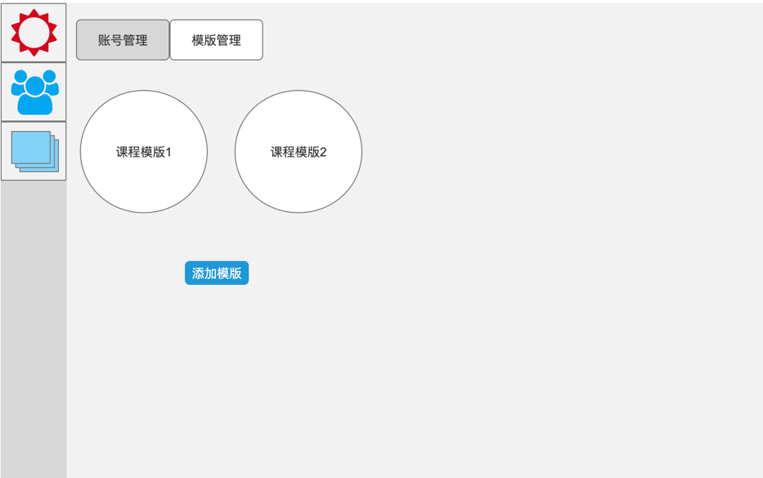

审核页面：审核上传的题目和题解。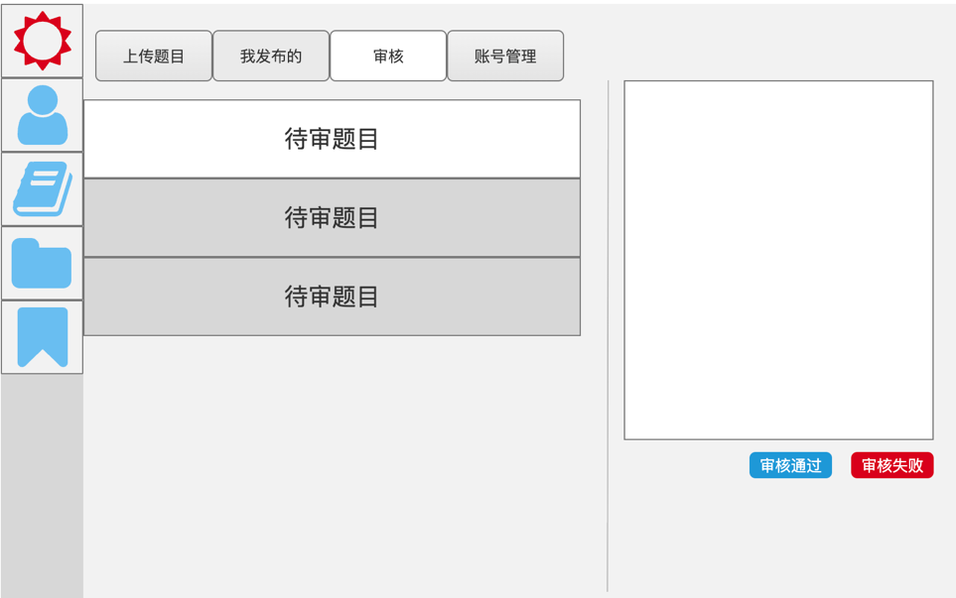

### 硬件接口

本系统未规定硬件接口

### 软件接口

OCR功能接口

文本语义纠正功能接口

### 通信接口

本系统网络协议采用http